Отчёт по лабораторной работе №13

Дисциплина: Администрирование локальных сетей

Выполнил: Танрибергенов Эльдар

Содержание

# 1 Цель работы

Провести подготовительные мероприятия по организации взаимодействия через сеть провайдера посредством статической маршрутизации локальной сети с сетью основного здания, расположенного в 42-м квартале в Москве, и сетью филиала, расположенного в г. Сочи.

# 2 Задание

1. Внести изменения в схемы L1, L2 и L3 сети, добавив в них информацию о сети основной территории (42-й квартал в Москве) и сети филиала в г. Сочи.
2. Дополнить схему проекта, добавив подсеть основной территории организации 42-го квартала в Москве и подсеть филиала в г. Сочи.
3. Сделать первоначальную настройку добавленного в проект оборудования.

# 3 Выполнение лабораторной работы

1. Внёс изменения в схемы L1, L2 и L3 сети.

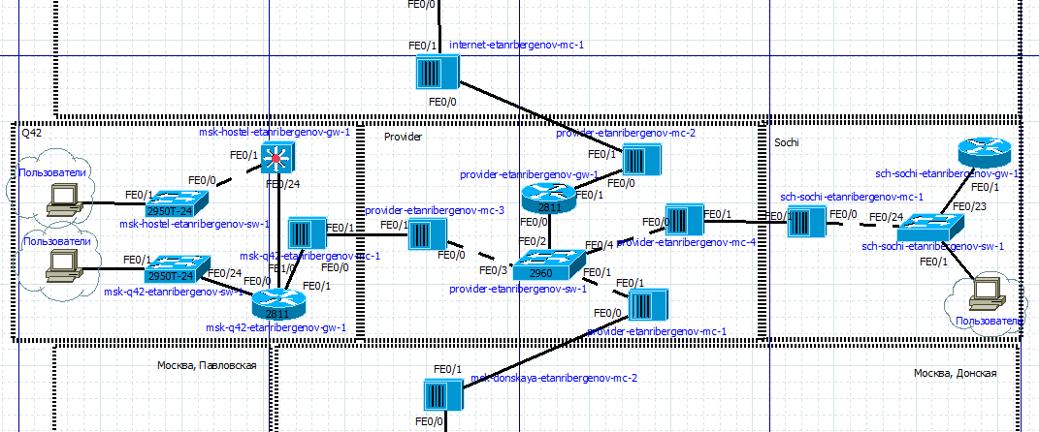

Рис. 1: Изменения в схеме L1

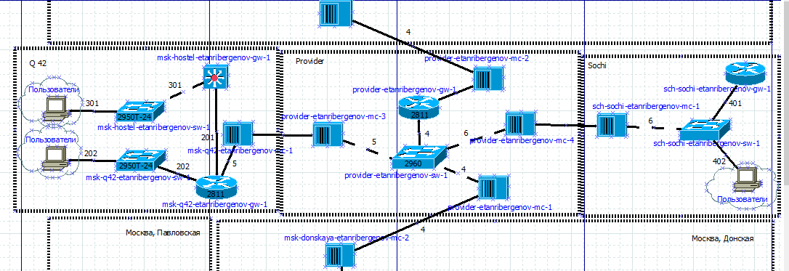

Рис. 2: Изменения в схеме L2

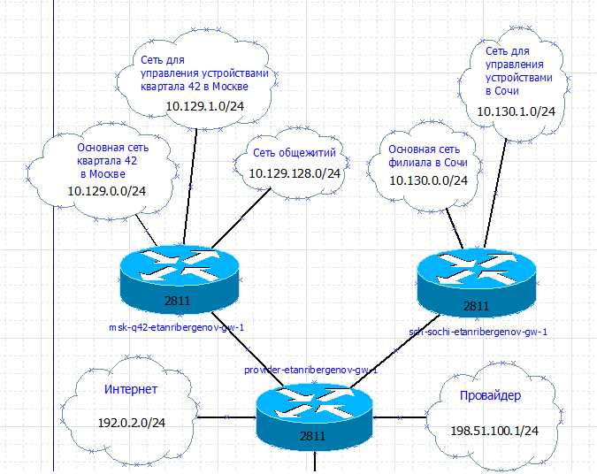

Рис. 3: Изменения в схеме L3

1. На схеме предыдущего проекта разместил необходимое оборудование: 4 медиаконвертера (Repeater-PT), 2 маршрутизатора типа Cisco 2811, 1 маршрутизирующий коммутатор типа Cisco 3560-24PS, 2 коммутатора типа Cisco 2950-24, коммутатор Cisco 2950-24T, 3 оконечных устройства типа PC-PT.

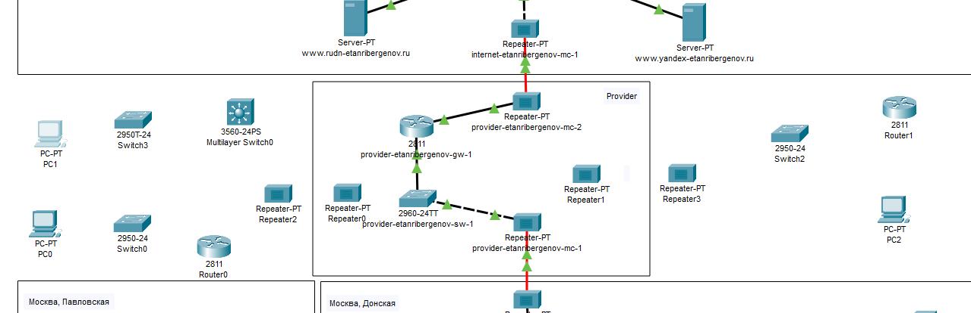

Рис. 4: Размещение необходимого оборудования

1. Присвоил названия размещённым объектам.

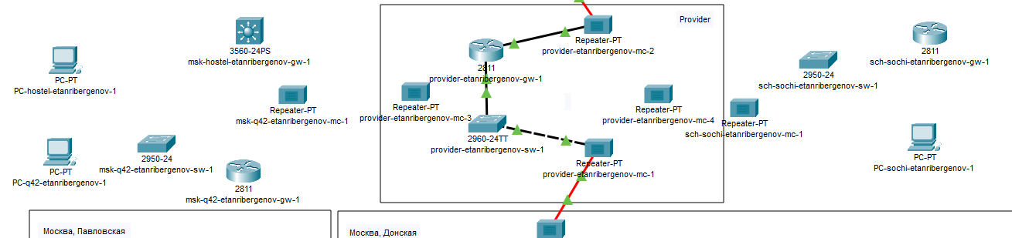

Рис. 5: Именование устройств

1. На медиаконвертерах заменил имеющиеся модули на PT-REPEATER-NM-1FFE и PT-REPEATER-NM-1CFE для подключения витой пары по технологии Fast Ethernet и оптоволокна соответственно.

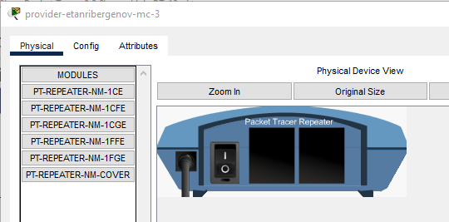

Рис. 6: Изъятие имеющихся модулей у повторителей

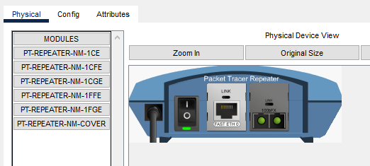

Рис. 7: Вставка новых модулей для подключения витой пары по технологии FE и оптоволокна

1. На маршрутизаторе msk-q42-gw-1 добавил дополнительный интерфейс NM-2FE2W.

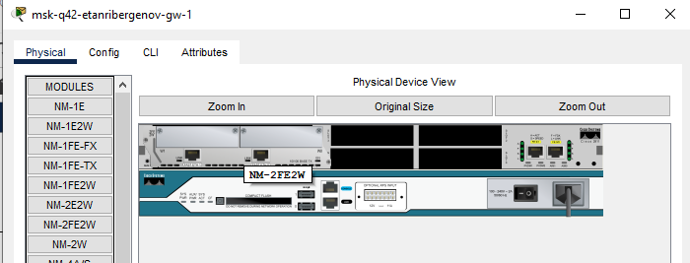

Рис. 8: Добавление дополнительного интерфейса на маршрутизаторе

1. В физической рабочей области Packet Tracer добавил в г. Москва здание 42-го квартала, присвоил ему соответствующее название.

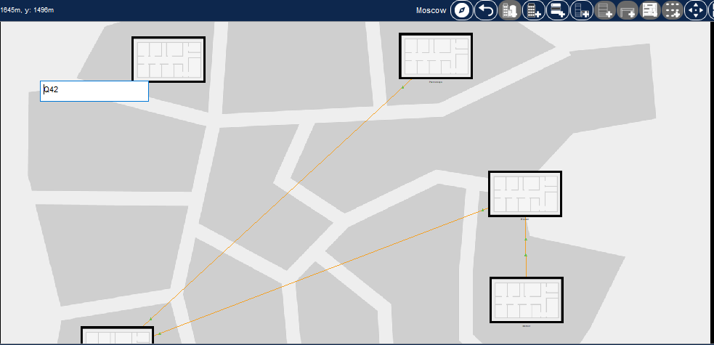

Рис. 9: Добавление здания 42 квартале в г. Москва в физ. рабочей области

1. В физической рабочей области Packet Tracer добавил город Сочи и в нём здание филиала, присвоил ему соответствующее название.

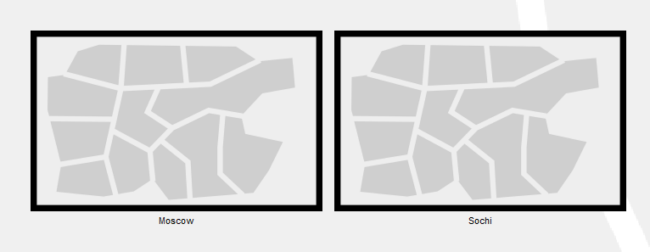

Рис. 10: Добавление города Сочи в физ. рабочей области

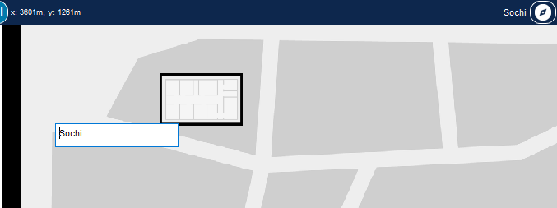

Рис. 11: Добавление здания филиала в г. Сочи в физ. рабочей области

1. Перенёс из сети «Донская» оборудование сети 42-го квартала и сети филиала в соответствующие здания.

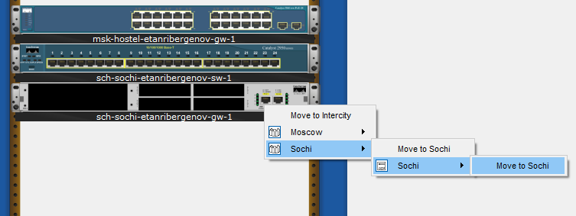

Рис. 12: Перенос маршрутизатора в здание филиала в г. Сочи

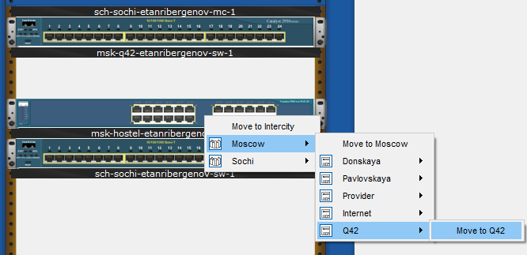

Рис. 13: Перенос маршрутизируещего коммутатора в основное здание 42 квартала г. Москва

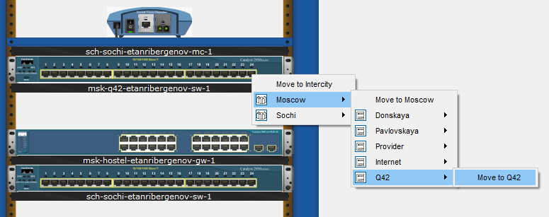

Рис. 14: Перенос коммутатора в основное здание 42 квартала г. Москва

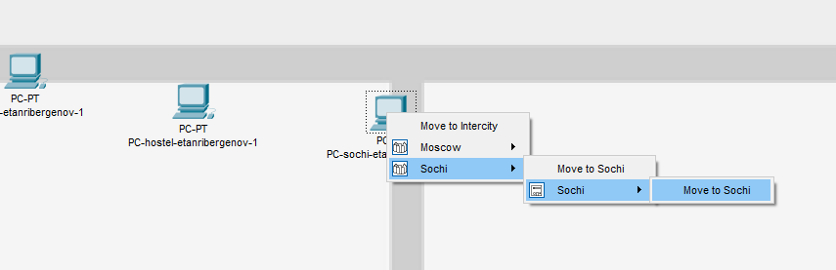

Рис. 15: Перенос пк в здание филиала в г. Сочи

Разместил перенесённые устройства в соответствующих зданиях в физической рабочей области Packet Tracer.

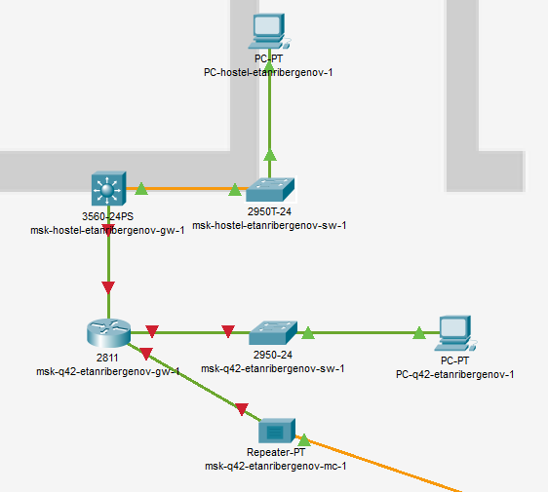

Рис. 16: Размещение оборудования в основном здании 42 квартала в Москве

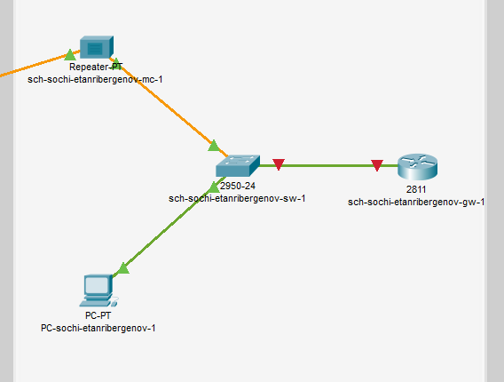

Рис. 17: Размещение оборудования в здании филиала в Сочи

1. Провёл соединение объектов согласно скорректированной схеме L1.

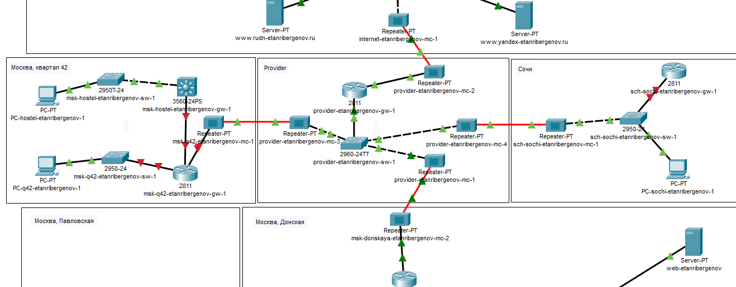

Рис. 18: Соединение устройств

1. Провёл первоначальную настройку устройств.

В Москве, 42 квартале:

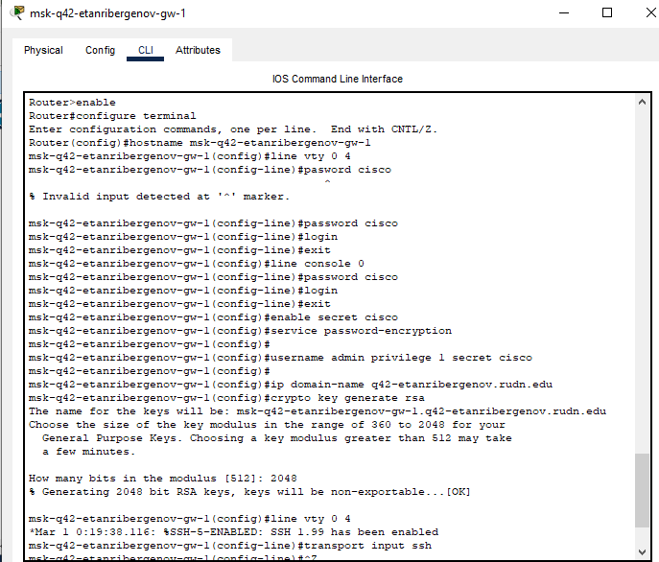

Рис. 19: Первоначальная настройка маршрутизатора msk-q42-etanribergenov-gw-1

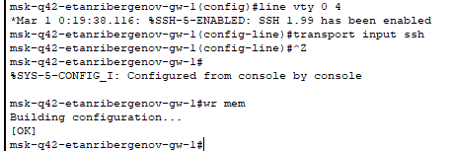

Рис. 20: Первоначальная настройка маршрутизатора msk-q42-etanribergenov-gw-1

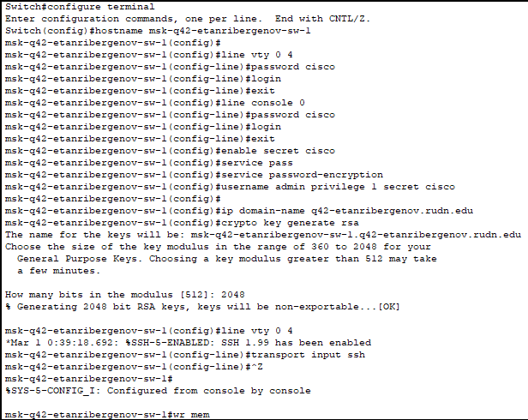

Рис. 21: Первоначальная настройка коммутатора msk-q42-etanribergenov-sw-1

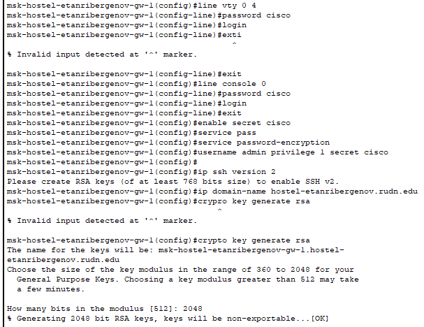

Рис. 22: Первоначальная настройка маршрутизирующего коммутатора msk-hostel-etanribergenov-gw-1

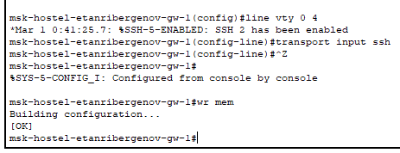

Рис. 23: Первоначальная настройка маршрутизирующего коммутатора msk-hostel-etanribergenov-gw-1

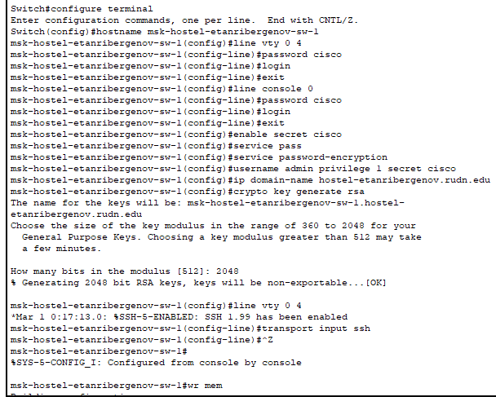

Рис. 24: Первоначальная настройка коммутатора msk-hostel-etanribergenov-sw-1

В Сочи:

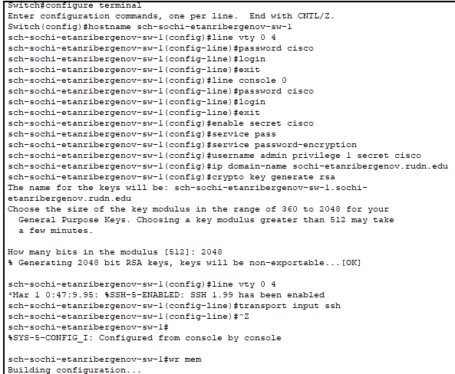

Рис. 25: Первоначальная настройка коммутатора sch-sochi-etanribergenov-sw-1

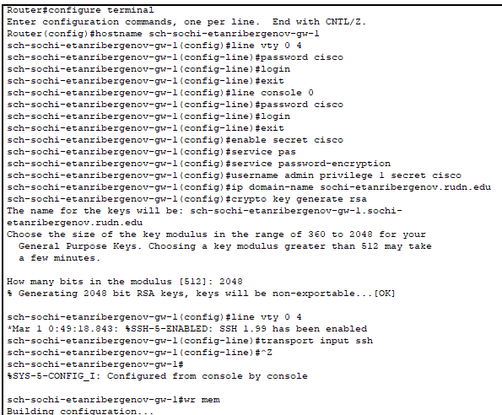

Рис. 26: Первоначальная настройка маршрутизатора sch-sochi-etanribergenov-gw-1

# 4 Ответы на контрольные вопросы

1. Статическую маршрутизацию рекомендуется применять тогда, когда ваша сеть взаимодействует с одной или двумя другими сетями, но не более.
2. Устаревший метод: по одному интерфейсу коммутатора из каждой VLAN соединяется с интерфейсом маршрутизатора. Недостаток метода - для каждой VLAN нужен отдельный интерфейс маршрутизатора.

Маршрутизация с использованием коммутатора 3 уровня - предпочтительный метод, не требующий маршрутизатора. Многоуровневая коммутация масштабируется лучше, чем любая другая реализация маршрутизации между VLAN.

Router-on-a-stick: маршрутизатор и коммутатор соединены 1 транковым каналом, который передаёт информацию для всех VLAN. Максимальное количество VLAN при данном методе - 50.

# 5 Выводы

Я провёл подготовительные мероприятия по организации взаимодействия через сеть провайдера посредством статической маршрутизации локальной сети с сетью основного здания, расположенного в 42-м квартале в Москве, и сетью филиала, расположенного в г. Сочи.